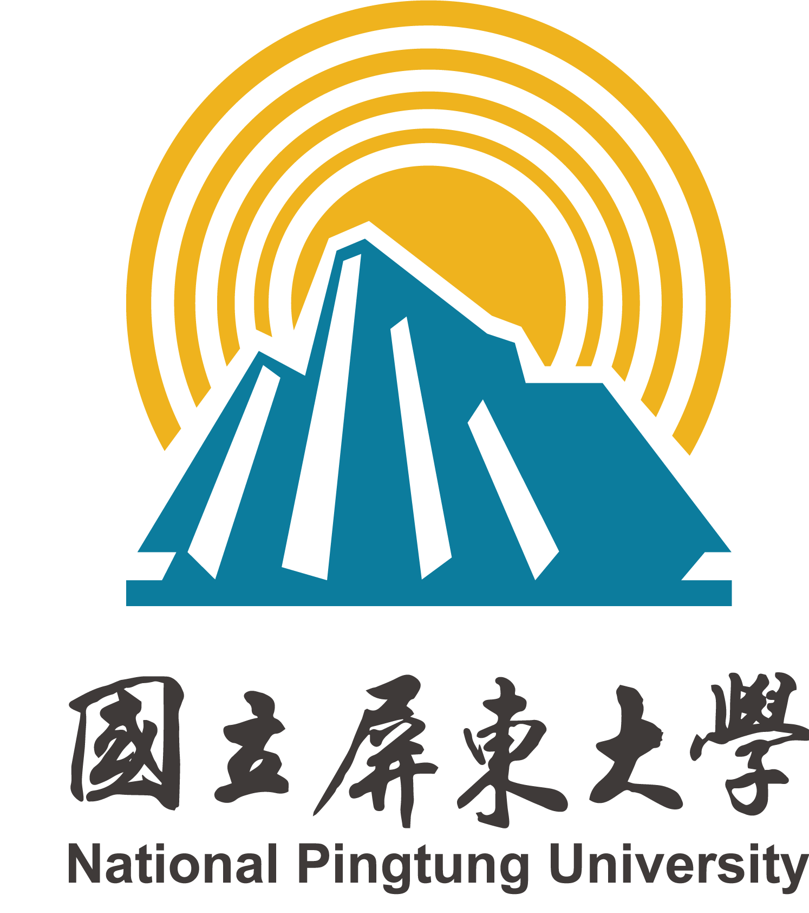
萬聖軍團拚書贏 勝券在握不畏劇
活動企劃書
指導單位：國立屏東大學 學生事務處學生活動發展組
主辦單位：國立屏東大學 童軍團 國立屏東大學 響雲書法社
國立屏東大學 戲劇社 國立屏東大學 證券研究社
活動負責人：電人三甲/高偉喬/ 0933624578
活動時間： 111年 10月 13日（星期四）下午 6 時 30 分至 111年 10月 13日（星期四）下午 9 時 00 分止
活動地點：民生校區 學餐地下室

戲劇社、童軍團、證券研究社、響雲書法社
四社聯合迎新活動企畫書
壹、活動綱要
- 活動名稱：萬聖軍團拚書贏 勝券在握不畏劇
- 活動日期：中華民國111年10月13日 18：30～21：00
- 活動地點：民生校區 學餐地下室
- 活動主旨（目的）: 藉由聯合迎新活動促進社團間同學的交流互動，並吸引更多學生願意投入社團活動。

- 主辦單位： 促進四社友誼長存及社內向心力發展，並鼓勵社外也能學生參與社團活動。

- 協辦（指導）單位： 國立屏東大學 學生事務處學生活動發展組
- 參加對象：本校師生 預計人數：45人
- 報名方式及相關規定
將採用線上表單報名，利用IG平台與NPTUER放置表單，讓師生進行線上報名；活動當日將視人數缺額與情況，另外開放現場報名。
- 報名費用：無報名費用
- 宣傳計畫
- 網路宣傳：於IG平台以限時動態的形式，
四社統一於10／05、10／07、10／09、10／11、10／12、10／13進行宣傳

- 預期效益
（兼具合理預估與想像空間）
1. 合理推估：使新生對於加入之社團產生認同感，並與社內其餘成員
促進友情及向心力，以及促進四社友誼長存。
2. 數據化：期望參與人數能夠到達45人以上，並且使學生增加對於四社的認識與興趣,藉以吸引同學加入社團。
3. 回應目的：預期活動結束後能夠確實使社團與學生之間更加親密，並且增加學生對於四社的認識。
貳、活動內容
- 活動負責人：電人三甲／高偉喬／0933624578
- 活動流程： （活動時間：111／10／13）

時間 | 活動名稱 | 活動內容 | 負責人（組） | 備註
17：00～18：00 | 工作人員集合 | 確認當日分工細項  與  活動最後確認 | 高偉喬  （總召）
18：00～18：30 | 簽到 | 播放社團宣傳影片  與  接待學生入場 | 高偉喬  （總召）
18：30～18：35 | 活動開場 | 交由主持人主持 | 周秉榆  （活動組）
18：35～18：55 | 團康活動round1 | 進行團康遊戲 | 周秉榆  （戲劇社）
18：55～19：15 | 團康活動round2 | 進行團康遊戲 | 陳煒樺  （書法社）
19：15～19：25 | 中場休息
19：25～19：45 | 團康活動round3 | 進行團康遊戲 | 何俊傑  （證券研究社）
19：45～20：05 | 團康活動round4 | 進行團康遊戲 | 盧立勛  （童軍團）
20：05～20：35 | 表演時間(工作人員) | 表演項目一：  歌曲 － 男子漢  表演項目二：童軍社表演 | 高偉喬  （總召）
20：35～21：00 | 拍照與交流時間 | 參與者於此時  填寫回饋表單  並進行合影紀念 | 林思瑀  （機動組）
21:00 | 活動結束 |  | 高偉喬  （總召）
21：00 ~ 21：30 | 場復時間 | 工作人員場復 | 高偉喬  （總召）
【說明：活動內容－詳細說明；備註－地點、雨備場地或道具等】

- 活動內容簡述

    - 簽到：開放進場與活動預備開始時間
    - 團康活動：當日團康活動共有四段時段、四個不同的關卡，
分別由四個社團各負責一項關卡，關卡將同時進行並輪流由不同組別體驗。
    - 表演節目：由全體工作人員為大家帶來表演活動，
    - 拍照際交流時間：合影留念與交流時間，為迎新活動作結束語收尾

- 工作人員及職務分配圖（含場復負責人）
分組 | 職稱 | 姓名 | 工作內容
活動組 | 總召 | 高偉喬 | 總理活動規劃事務
活動組 | 副總召 | 周秉榆 | 控管各項事務時程，場控與協助各項事務
機動組 | 機動 | 陳煒樺 | 場控與協助各項事務
接待組 | 簽到接待 | 盧立勛 | 幫助參與活動的同學入場與填寫回饋表單
活動組 | 主持 | 何俊傑 | 負責活動中的主持項目
遊戲組 | 關主 | 周秉榆  陳煒樺  何俊傑  盧立勛 | 擔任團康活動的遊戲關主，負責安排活動關卡與規則制定
機動組 | 攝影 | 林思瑀 | 負責當日活動紀錄
機動組 | 音控 | 高偉喬 | 負責當日音控與操作控台
宣傳組 | 宣傳製作 | 陳煒樺 | 利用IG宣傳各項活動細節與安排宣傳日程
文宣組 | 視覺製作 | 陳煒樺 | 發想與撰寫活動宣傳文案，主視覺設計與當日場佈規劃

- 活動使用場地及預訂借用日期
使用場地 | 場地管理單位 | 預定借用期間 | 申請借用狀況
民生校區  學餐地下室 | 學生活動發展組 | 111／10／12  至  111／10／13 | 預計於10／05提出借用申請

- 活動場地配置圖
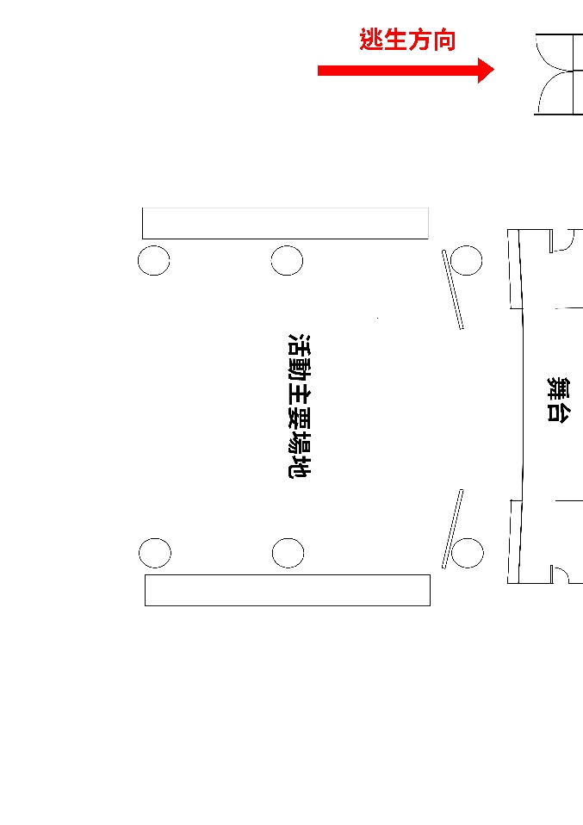

- 器材清單及借用單位
器材名稱 | 數量 | 器材管理單位 | 預定借用期間 | 申請借用狀況
復古小燈泡 | 30（組） | 學生會 | 場佈 | 預計於10／05申請借用
單眼相機 | 1個 | 學生會 | 活動紀錄 | 預計於10／05申請借用
動力線 | 10條 | 學生會 | 插電 | 預計於10／05申請借用
麥克風 | 4隻 | (屬學餐地下室機台器材) | 活動進行與主持 | 預計於10／05申請借用
活動看板 | 1(單位) | 生動組 | 引導參加者進入會場 | 預計於10／05申請借用
長桌 | 6張 | 生動組 | 簽到及關卡使用 | 預計於10／05申請借用
塑膠椅 | 40張 | 生動組 | 表演觀看座位席 | 預計於10／05申請借用

- 經費來源：四社社費
- 經費預算：零
- 參加對象名單
備註：全校師生皆可參與報名，並會在IG與NPTUER開放公告報名辦法，當日現場也可以報名，因此無參加對象名單。

- 各社團（關卡）遊戲規則說明

    - 戲劇社關卡：丟炸彈

關主：周秉榆
使用器材：無
遊戲規則：炸彈為一個傳遞的口頭信號，炸彈將落於關主隨機指定之玩家，由該玩家向左或右傳遞炸彈並嘗試淘汰敵對玩家。
玩家傳遞炸彈條件如下：
向左：必須大聲說出「滴」
向右：必須大聲說出「答」
玩家可以大聲說出：「滴答滴答」讓炸彈改變為反方向傳遞
玩家須持續傳遞下去以免炸彈炸到自己
玩家傳遞錯誤或過慢都會爆炸，皆會遭到淘汰
獲勝條件：在倒數計時結束前，存活人數多的隊伍獲勝。

    - 童軍團關卡：比手畫腳

關主：高偉喬
使用器材:紙卡一盒、筆2支
遊戲規則:
基礎:小隊員推派一人，此人看完題目後，試圖用肢體語言比劃給隊員，讓隊員猜出題目
進階:小隊員排成一排，全部人背對關主，由第一人看寫有題目的字卡，用肢體語言表達出題目，並比給下一個人看
，並依序傳下去，由最後一人猜出題目

    - 書法社關卡：推瓶子遊戲

關主：陳煒樺、蔡國瑋
使用器材：長桌兩張、寶特瓶、塑膠罐，無痕膠帶、奇異筆、自來水毛筆

遊戲規則：分兩桌進行，其中一桌將寶特瓶裝半滿的水，由闖關者將其緊貼桌面推出，視其停留在長桌上面的位置，來決定是否過關；另一桌將塑膠罐倒放，由闖關者將其緊貼桌面推出，視其停留在長桌上面的位置，來決定是否過關。
進行方式：
1.兩人一組進行對決，猜拳決定各自使用哪一種瓶子，競速誰先過關，若闖關過程中將瓶子推下桌面（掉落地面），則在對決完畢後讓對手畫臉
2.分成兩隻隊伍，猜拳決定各自使用哪一種瓶子，競速哪一方的隊伍最先讓所有人過關，獲勝隊伍可替落敗隊伍畫臉

    - 證券研究社關卡：“搶”救21點

關主：顏欣靚、義幼橙
使用器材：兩副撲克牌
遊戲規則：
每個參與社員各發一張撲克牌，手上的牌代表數字，ＪＱＫ為0.5，
由關主出題決定題目有加、減、乘，依當場遊玩速度決定換題時間，
單獨作戰，必須在別人手上贏到牌，累積加起來到21即可過關。

首先去找一位社員(認識不認識皆可)，做自我介紹，然後雙方翻開撲克牌，假如關主出題為加法，最快算出雙方撲克牌相加的答案，即可奪走對方手中的牌，手中沒有牌的再來找關主拿，手中牌累積到21或超過皆過關。

